Klassen: CET, CWV, DWV

Deine Berufsberaterin: Isabell Goga
Goethestraße 34, Gladbeck
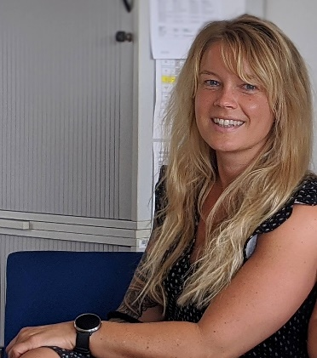

Mein Angebot:
- Beratung bei noch unklaren Berufswünschen
- Unterstützung bei der Studien- und Berufswahl
- Hilfe bei der Hochschulsuche
- Informationen zum Hochschulzulassungsverfahren
- Unterstützung bei der Suche nach Arbeitgebern, die Ausbildungen und duale Studiengänge anbieten
- Begleitung im Bewerbungsprozess
- Überbrückungsmöglichkeiten nach der Schule
- Alternativen zu entwickeln, wenn es mit dem Wunschberuf nicht klappt

So kann man mich erreichen:
- in der Schule zur Sprechstunde (mittwochs, Raum 4005)
- 02043/9570202 oder 02361/40-2021
- isabell.goga@arbeitsagentur.de

